PEDIDO DE PROVIDÊNCIAS Nº ____/2025

Excelentíssimo Presidente,
Excelentíssimos Vereadores,
O VEREADOR QUE ESTE SUBSCREVE, NO USO DE SUAS ATRIBUIÇÕES, NOS TERMOS DO REGIMENTO INTERNO, APÓS OUVIDA A CASA E TRÂMITES REGIMENTAIS, QUE SEJA ENVIADA CORRESPONDÊNCIA AO EXCELENTÍSSIMO PREFEITO MUNICIPAL SR. JEFERSON DOUGLAS SOARES ESTANISLAU, SOLICITANDO À SECRETARIA MUNICIPAL DE OBRAS, PARA QUE PROCEDA COM A INSTALAÇÃO DE PLACA DE IDENTIFICAÇÃO VIÁRIA NA RUA OLAVO TEODORO BARBOSA, NA ALTURA DO NÚMERO 145, NO BAIRRO BELA VISTA III. A PLACA DEVE ESTAR CONFORME A NORMA TÉCNICA ABNT NBR 14891:2021, QUE REGULAMENTA A SINALIZAÇÃO VERTICAL VIÁRIA, INCLUINDO PADRÕES DE FORMATO, TIPOGRAFIA E RETRORREFLETIVIDADE.
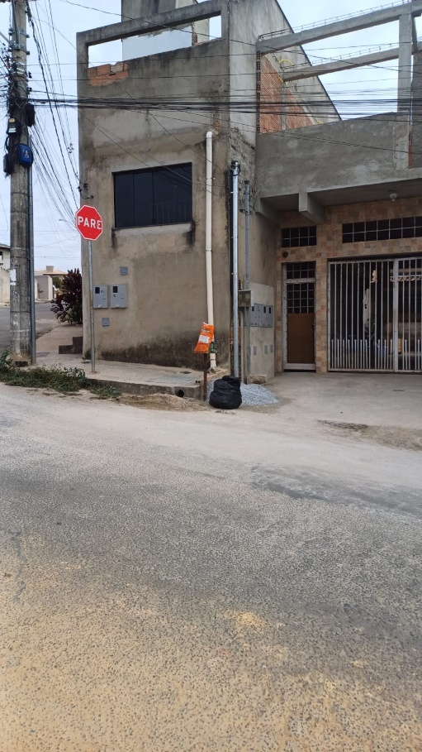

JUSTIFICATIVA

Tal solicitação foi gerada com base em pedidos dos usuários que utilizam a via pública, tendo em vista que a falta de identificação viária tem causado transtornos aos moradores, visitantes e serviços de emergência, dificultando a localização de endereços e comprometendo a eficiência na mobilidade urbana. Além disso, a ausência de placa padronizada contribui para a desorganização do trânsito e reduz a segurança de todos que transitam pela região.
Diante de tais circunstâncias, é indispensável a resolução do pedido.

Sete Lagoas, 14 de julho de 2025


